Pozdravljeni !

Lep dan izkoristite in pojdite ven !
Danes boste boste zopet malo hodili, malo tekli, malo šprintali.
Vse kar delate , delate zase, v svojem tempu. Če ste uteujeni hodite, če imate še energije tecite.

Pa začnimo : - hoja 5 minut
- Vaje za ogrevanje ( roke, trup in noge )
- Vaje za moč ( za roke , trup in noge )
- Počasen tek 5 minut
- Hopsanje, prisunski koraki , križni koraki)
- 15 minutni počasni tek , ki vsebuje vmes 3 šprinte po 10 sekund)
- Hoja 5 minut

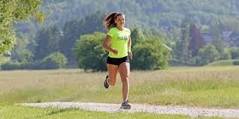
Za danes dovolj .
Nasvidenje do naslednjič

Erika Trnovec

